网站结构
1.导航页
我们可以选择不同的方式呈现各个服务模块，比如，可以以虚拟城市地图的形式，主打口号：“创业不是儿戏，但却如同游戏”，将城市分为各个区，行政区，融资区、人才区，点击进入相关的服务界面，行政区，提供专利咨询、法律咨询、政策咨询等等，人才区可以找到相关人才。
也就是说，我们为创业者提供一站式的网络孵化。
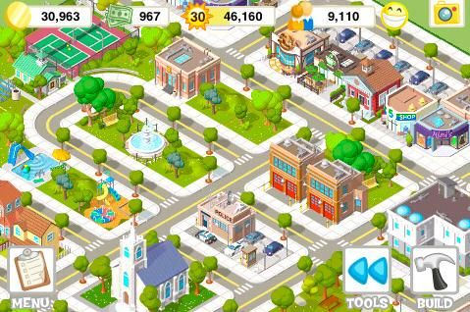
1.1人才区
点击后的进入人才区，即人才大厅，可以是分行业分技能的用户关系，在这里可以找到做项目需要的开发小组、开发工作室、个人开发者。并通过交流选择雇佣还是合伙人的合作关系。
项目发起人可以在此进行人才招揽。
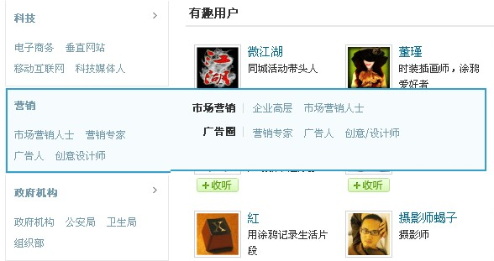
具体设计可以参考网站： QQ微博的用户查找、猪八戒威客网的行业技能划分。
用户的连接关系：
单个用户注册后，可以进行群组，也就是说，用户注册后可以根据自己的特长组建小组，比如汉化小组、美工小组、开发小组，不同小组组合可以参加一个项目。递进关系是：多个单人用户创建小组，多个小组创建工作室，工作室可以接手完整项目，也可以通过项目选择不同小组组建开发团队。
这种相互关系参考：电影的导演组、摄影组、音响组、灯光组等

1.2项目区
项目大厅将各个项目归类，便于查找，用户成立新项目后，可在项目页后台进行简单的在线协同（如财务、人员、任务管理，发布公告、划分任务），在线交流。具体设计可以参考网站：彩程（连接：http://blog.mycolorway.com/2011/12/30/teamcola-pre-design/）、google+的品牌页
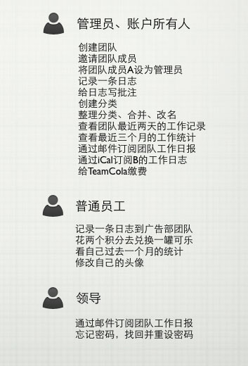

1.3募资区
分为公共募资或者风险投资，公共募资也就是纯公益性资助，具体设计参考网站：点名时间
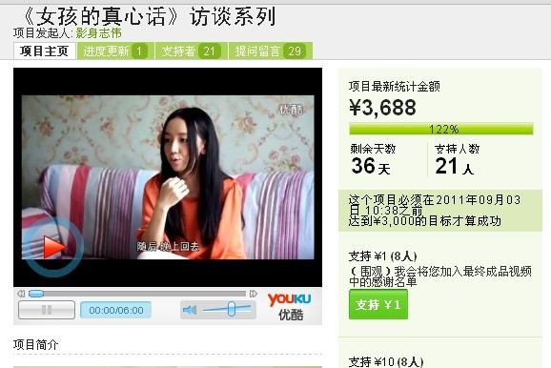
另外选择风险投资，风险投资可以选择单笔募资金额，例如最低投资为多少，回报期权还是利润分红，在法律范围内可自行设定，通过网站双方交易，本身具有契约性，设定方为开发者，有利于保护开发者的利益，而投资方可根据回报大小取决定投资与否，这一点如同股票交易。

1.4、商品区
区别互联网开发，有很多创业项目最终生产出的是产品，那么，这些产品的销售可以通过淘宝、京东等，也可以通过商品页进行销售。

